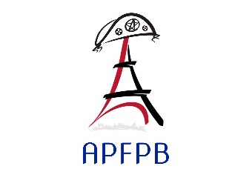

TERMO DE COMPROMETIMENTO EDITAL 03/2021_DELF_2022

Eu, ________________________________________________________, CPF __________________________________________, declaro para os devidos fins que me engajo a cumprir com os termos do Edital supra citado e me inscrever no Exame de DELF conforme calendário da Aliança Francesa de João Pessoa-PB, nas datas especificadas por esta instituição conforme Edital. Estou ciente de que a não inscrição ou o não comparecimento ao exame do DELF me deixará de fora de qualquer Edital da Associação de Professores de Francês da Paraíba (APFBP) por dois (2) anos.

Feito em, (cidade), (data/mês/ano)

